Дейнекина Татьяна Михайловна
должность: учитель истории
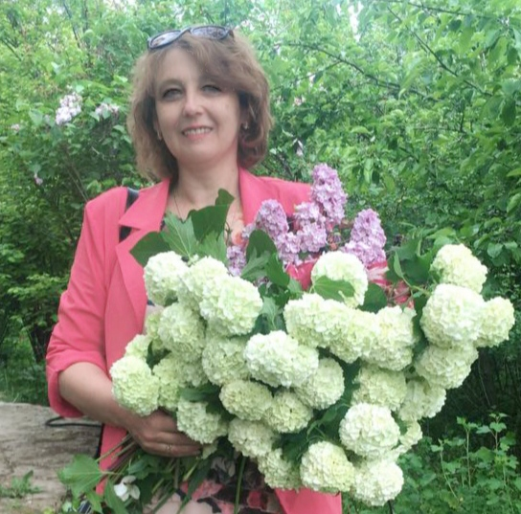
педагог-психолог
педагог-дефектолог
телефон: 8-902-092-53-74
deynekina_tm@mail.ru
образование:среднее специальное диплом
СТNo 580692
Волжское медицинское училище Волгоградского
облздравотдела 1993г.
Специальность и квалификация по диплому :
Сестринское дело
Квалификационная категория :
соответствие занимаемой должности
общий стаж: 30 лет.
Педагогический стаж: 6 лет
Профессиональная переподготовка:
диплом о профессиональной  подготовке N 342400036026 | коррекционный педагог
диплом о профессиональной  подготовке N 613100196677 | педагог- психолог
диплом о профессиональной  подготовке N 342400088954 | учитель истории
Повышение квалификации
“Компетенции классных руководителей и педагогов школ в вопросах профилактики суицидального поведения учащихся. Профилактика детской безнадзорности и правонарушений несовершеннолетних”  В объеме 180 часов. | Образовательная платформа «Педагогический Университет РФ» | N 15694592215  29.08.2024г.
«Организация школьной службы примирения и восстановительной медиации»  В объеме 36 часов | ГАУ ДПО «ВГАПО» | № 17/3-1-24-7  9.02.2024г
« Песочная терапия как метод организации психолого-педагогической работы в соответствии с ФГОС».  В объеме 36 часов | Центр онлайн-обучения Всероссийского форума « Педагоги России: инновации в образовании». | NЛО35-013227766  23.08.2024г
« Основы работы психолого-педагогического консилиума в образовательной организации»  В объеме 82 часа | ООО «Центр инновационных  образований и  воспитания», | № 546-283974  29.07.2024г
«Организация уроков отечественной истории и всемирной истории в соответствии с требованиями ФГОС ООО и ФГОС СОО».  В объеме 41час | ООО «Центр инновационных  образований и  воспитания», | № 609-211519  21.03.2023г.
«Оказание первой помощи в образовательной организации».  В объеме 72 часов | ООО « Московский институт профессиональной переподготовки и повышения квалификации педагогов». | № 176725  24.10.2024г
«Каллиграфия. Искусство красивого подчерка».  В объеме 72 часов | ООО « Московский институт профессиональной переподготовки и повышения квалификации педагогов». | ПК № 0163256  11.10.2024г.
« Дислексия, дисграфия, дискалькулия у младших школьников: нейропсихологическая диагностика и коррекция».  В объеме 72 часов | ООО « Московский институт профессиональной переподготовки и повышения квалификации педагогов». | № 196523  07.11.2024г.
Проектирование уроков и внеурочных мероприятий на основе системно- деятельного подхода.  В объеме 72 часов | ГАУ ДПО «ВГАПО» | 8.2/11-1-21-7  10.12.2021г.
Реализация требований обновленных ФГОС НОО.ФГОС ООО в работе учителя  В объеме 36 часов | ГАУ ДПО «ВГАПО» | У 069460/б  2022г
Использование современного учебного оборудования в центрах образования естественно-научной и технологической направленностей «Точка роста»  В объеме 36 часов | ГАУ ДПО «ВГАПО» | У-159017/б  2022г
«Школа современного учителя. Развитие читательской грамотности»  В объеме 56 часов | ГАУ ДПО «ВГАПО» | У-140434/б  2022г

